Obec Ďurďoš
Poznámky k individuálnej účtovnej závierke zostavenej k 31. decembru 2024
Poznámky k 31. 12. 2024
Čl. I
Všeobecné údaje
1
. Identifikačné údaje účtovnej jednotky
a)
Názov účtovnej jednotky
Sídlo účtovnej jednotky
IČO
Obec Ďurďoš
Obecný úrad 36, 094 31 Ďurďoš
00332364
Obec bola založená v roku 1990 zákonom č. 369/1990
Zb. o obecnom zriadení.
Dátum zriadenia
Spôsob zriadenia
Názov zriaďovateľa
Sídlo zriaďovateľa
Obec - zo zákona č. 369/1990 Zb.
b) Právny dôvod na zostavenie účtovnej
závierky
riadna
mimoriadna
c) Účtovná jednotka je súčasťou
konsolidovaného celku
áno
nie
d) Účtovná jednotka je súčasťou súhrnného
celku verejnej správy
áno
nie
2
. Opis činnosti účtovnej jednotky
Obec - podľa zákona č.369/1990 Zb. je základnou
úlohou obce pri výkone samosprávy starostlivosť o
všestranný rozvoj jej územia a o potreby jej
obyvateľov
Hlavná činnosť účtovnej jednotky
3
. Informácie o štatutárnych zástupcoch a o organizačnej štruktúre účtovnej jednotky
Štatutárny zástupca (meno a priezvisko)
Funkcia
Ing. Miroslav Mikeľ – starosta obce
Štatutárny zástupca (meno a priezvisko)
Funkcia
Marcel Guman – zástupca starostu obce
1
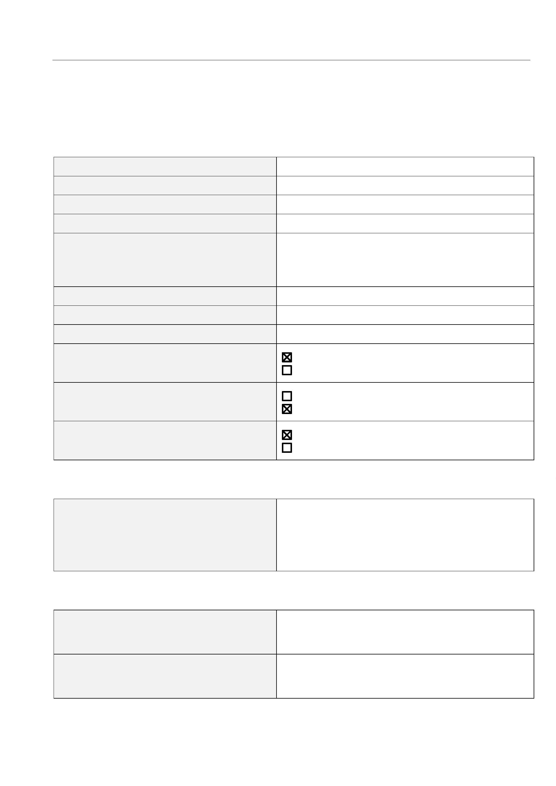

Obec Ďurďoš
Poznámky k individuálnej účtovnej závierke zostavenej k 31. decembru 2024
Priemerný počet zamestnancov počas
účtovného obdobia
3
3
Počet zamestnancov ku dňu, ku ktorému sa
zostavuje účtovná závierka účtovnej jednotky
z toho:
-
počet vedúcich zamestnancov
Čl. II
Informácie o účtovných zásadách a účtovných metódach
1
2
. Účtovná závierka je zostavená za splnenia predpokladu nepretržitého pokračovania účtovnej
jednotky vo svojej činnosti
áno
nie
. Zmeny účtovných metód a účtovných zásad
Účtovná jednotka zmenila účtovné metódy, účtovné zásady oproti predchádzajúcemu účtovnému
obdobiu
áno
nie
3
. Spôsob ocenenia jednotlivých položiek majetku a záväzkov
Položky
Spôsob oceňovania
obstarávacou cenou
a) dlhodobý nehmotný majetok nakupovaný
b) dlhodobý nehmotný majetok vytvorený vlastnou činnosťou
c) dlhodobý hmotný majetok nakupovaný
vlastnými nákladmi
obstarávacou cenou
vlastnými nákladmi
d) dlhodobý hmotný majetok vytvorený vlastnou činnosťou
e) dlhodobý nehmotný majetok a dlhodobý hmotný majetok získaný
reálnou hodnotou
bezodplatne
f) dlhodobý finančný majetok
g) zásoby nakupované
obstarávacou cenou
obstarávacou cenou
vlastnými nákladmi
reálnou hodnotou
h) zásoby vytvorené vlastnou činnosťou
i) zásoby získané bezodplatne
j) pohľadávky
menovitou hodnotou
menovitou hodnotou
k) krátkodobý finančný majetok
náklady budúcich období a príjmy budúcich
období sa vykazujú vo výške, ktorá je
l) časové rozlíšenie na strane aktív
potrebná na dodržanie zásady vecnej
časovej súvislosti s účtovným obdobím.
a
2
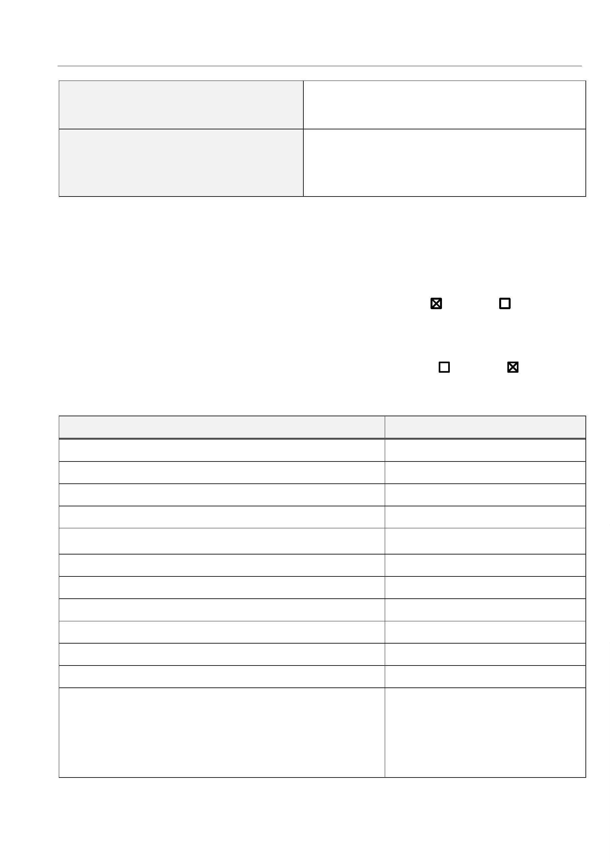

Obec Ďurďoš
Poznámky k individuálnej účtovnej závierke zostavenej k 31. decembru 2024
Položky
Spôsob oceňovania
menovitou hodnotou
oceňujú sa v očakávanej výške záväzku alebo
poistno-matematickými metódami
m)záväzky, vrátane dlhopisov, pôžičiek a úverov
rezervy
výdavky budúcich období a výnosy budúcich
období sa vykazujú vo výške, ktorá je
potrebná na dodržanie zásady vecnej a
časovej súvislosti s účtovným obdobím.
n) časové rozlíšenie na strane pasív
o) deriváty pri nadobudnutí
reálnou hodnotou
reálnou hodnotou
p) majetok a záväzky zabezpečené derivátmi
4
. Spôsob zostavenia odpisového plánu pre dlhodobý majetok, doba odpisovania, sadzby odpisov
a odpisové metódy pri stanovení účtovných odpisov
Odpisy dlhodobého nehmotného majetku a dlhodobého hmotného majetku sú stanovené tak, že sa
vychádza z predpokladanej doby jeho užívania a predpokladaného priebehu jeho opotrebenia. Odpisovať
sa začína prvým dňom mesiaca, v ktorom bol dlhodobý majetok uvedený do používania.
Účtovné odpisy sa zaokrúhľujú na celé eurá nahor. Ak sa v priebehu používania majetku zistí, že doba
odpisovania nezodpovedá opotrebeniu majetku, upravia sa odpisy majetku a doba odpisovania od 1.1.
nasledujúceho roka.
Predpokladaná doba užívania a odpisové sadzby sú stanovené takto:
Predpokladaná doba
používania v rokoch
Ročná odpisová sadzba
Odpisová skupina
v %
1
2
3
4
5
6
4
6
25,00
16,66
12,50
8,00
8
12
20
40
5,00
2,50
Drobný nehmotný majetok od 0 Eur do 2 400 Eur, ktorý podľa rozhodnutia účtovnej jednotky nie je
dlhodobým nehmotným majetkom sa účtuje pri obstaraní do nákladov na účet 518 - Ostatné služby.
Drobný hmotný majetok od 0 Eur do 1 700 Eur, ktorý podľa rozhodnutia účtovnej jednotky nie je
dlhodobým hmotným majetkom sa účtuje ako zásoby.
3
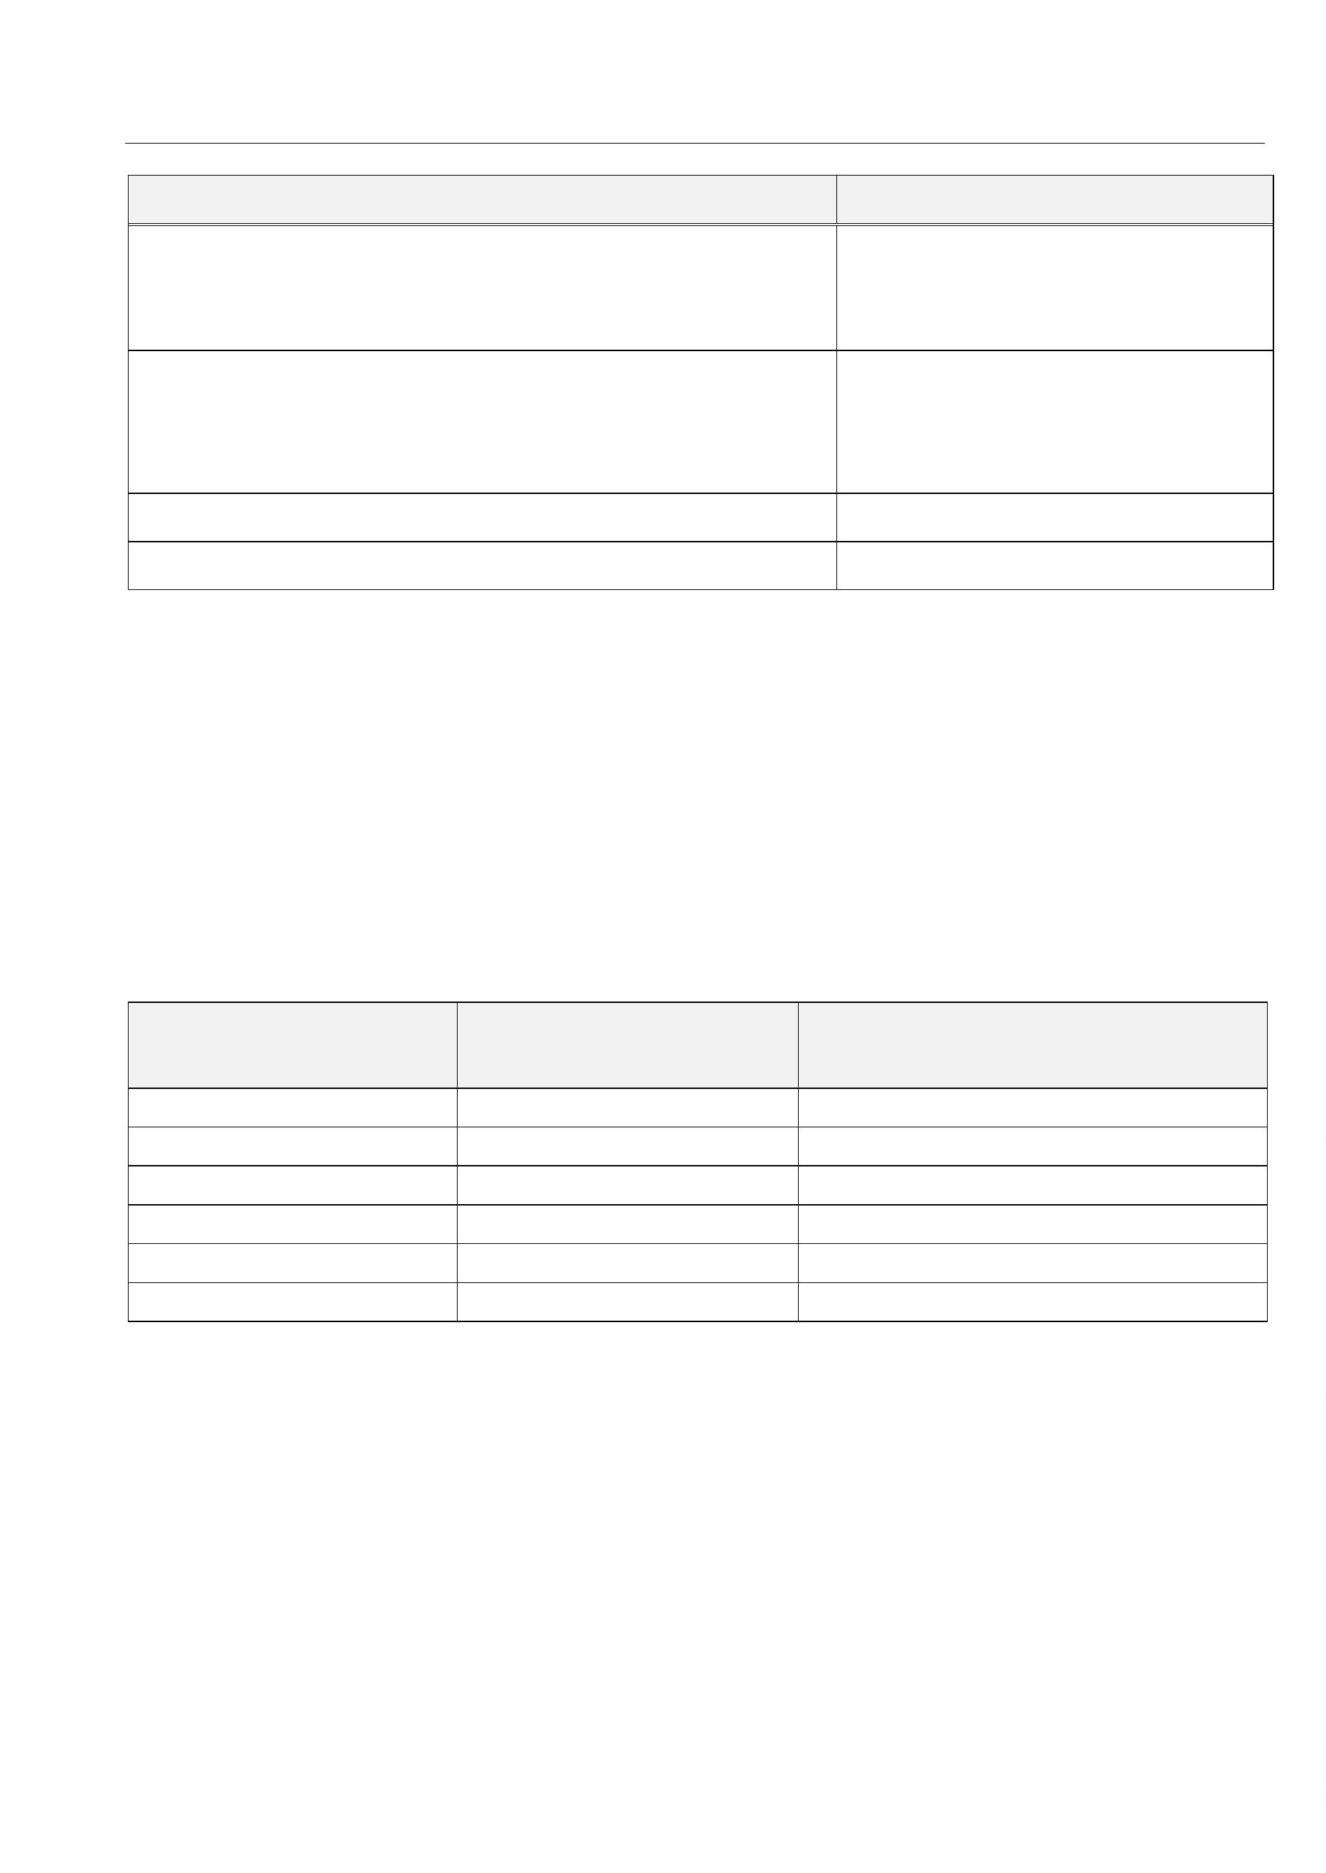

Obec Ďurďoš
Poznámky k individuálnej účtovnej závierke zostavenej k 31. decembru 2024
5
. Zásady pre zohľadnenie zníženia hodnoty majetku.
Prechodné zníženie hodnoty majetku sa vyjadruje opravnou položkou.
Účtovná jednotka podľa vnútorného predpisu tvorila opravné položky k:
-
-
-
-
-
-
odpisovanému dlhodobému majetku
neodpisovanému dlhodobému majetku
nedokončeným investíciám
dlhodobému finančnému majetku
zásobám
áno
áno
áno
áno
áno
áno
nie
nie
nie
nie
nie
nie
pohľadávkam
6
. Zásady pre vykazovanie transferov.
O nároku na dotácie zo štátneho rozpočtu sa účtuje, ak je takmer isté, že sa splnia všetky podmienky
súvisiace s dotáciou a súčasne, že sa dotácia poskytne.
Bežný transfer
-
-
-
-
prijatý od cudzích subjektov - sa zúčtuje do výnosov vo vecnej a časovej súvislosti s nákladmi
prijatý od zriaďovateľa - sa zúčtuje do výnosov vo vecnej a časovej súvislosti s výdavkami
poskytnutý cudzím subjektom - sa zúčtuje do nákladov po splnení podmienok
poskytnutý vlastným subjektom - sa zúčtuje do nákladov pri poskytnutí transferu
Kapitálový transfer
-
-
prijatý od cudzích subjektov - sa zúčtuje do výnosov vo vecnej a časovej súvislosti s nákladmi
(napr. s odpismi, s opravnou položkou, so zostatkovou hodnotou vyradeného dlhodobého
majetku).
prijatý od zriaďovateľa - sa zúčtuje do výnosov vo vecnej a časovej súvislosti s nákladmi (napr. s
odpismi, s opravnou položkou, so zostatkovou hodnotou vyradeného dlhodobého majetku).
poskytnutý cudzím subjektom - sa zúčtuje do nákladov po splnení podmienok.
poskytnutý vlastným subjektom - sa zúčtuje do nákladov vo vecnej a časovej súvislosti s
nákladmi účtovanými v organizáciách v zriaďovateľskej pôsobnosti obce/mesta.
-
-
7
. Spôsob prepočtu údajov v cudzích menách na menu euro.
Majetok a záväzky vyjadrené v cudzej mene sa ku dňu uskutočnenia účtovného prípadu prepočítavajú na
menu euro referenčným výmenným kurzom určeným a vyhláseným Európskou centrálnou bankou alebo
Národnou bankou Slovenska v deň predchádzajúci dňu uskutočnenia účtovného prípadu.
Na ocenenie prírastku cudzej meny nakúpenej za euro sa použije kurz, za ktorý bola táto cudzia mena
nakúpená.
Na úbytok rovnakej cudzej meny v hotovosti alebo z devízového účtu sa na prepočet cudzej meny na eurá
použije referenčný výmenný kurz určený a vyhlásený Európskou centrálnou bankou alebo Národnou
bankou Slovenska v deň predchádzajúci dňu uskutočnenia účtovného prípadu.
Majetok a záväzky vyjadrené v cudzej mene (okrem prijatých a poskytnutých preddavkov) sa ku dňu, ku
ktorému sa zostavuje účtovná závierka, prepočítavajú na menu euro referenčným výmenným kurzom
určeným a vyhláseným Európskou centrálnou bankou alebo Národnou bankou Slovenska v deň, ku
ktorému sa zostavuje účtovná závierka, a účtujú sa s vplyvom na výsledok hospodárenia.
Prijaté a poskytnuté preddavky v cudzej mene prostredníctvom účtu vedeného v tejto cudzej mene sa
prepočítavajú na menu euro referenčným výmenným kurzom určeným a vyhláseným Európskou
centrálnou bankou alebo Národnou bankou Slovenska v deň predchádzajúci dňu uskutočnenia účtovného
prípadu. Ku dňu, ku ktorému sa zostavuje účtovná závierka, sa už neprepočítavajú.
Prijaté a poskytnuté preddavky v cudzej mene na účet zriadený v eurách a z účtu zriadeného v eurách sa
prepočítavajú na menu euro kurzom, za ktorý boli tieto hodnoty nakúpené alebo predané. Ku dňu, ku
ktorému sa zostavuje účtovná závierka, sa už neprepočítavajú.
4


Obec Ďurďoš
Poznámky k individuálnej účtovnej závierke zostavenej k 31. decembru 2024
Čl. III
Informácie o údajoch na strane aktív súvahy
A Neobežný majetok
. Dlhodobý nehmotný majetok a dlhodobý hmotný majetok
1
a) prehľad o pohybe dlhodobého majetku (tabuľka č.1)
Zrealizovaná výstavba a nákup DM zaradený do majetku:
Zrealizovaná výstavba a nákup DM zatiaľ nezaradené do majetku:
b) spôsob a výška poistenia dlhodobého nehmotného majetku a dlhodobého hmotného majetku
c) zriadenie záložného práva na dlhodobý nehmotný majetok a dlhodobý hmotný majetok alebo
obmedzenie práva nakladať s dlhodobým majetkom
d) opis a hodnota dlhodobého majetku vo vlastníctve účtovnej jednotky alebo v správe účtovnej
jednotky
Majetok,
Suma
ku ktorému má účtovná jednotka vlastnícke právo
Pozemky
2 334,75
531 255,62
22 930,00
Budovy, stavby
Stroje, prístroje, zariadenia, inventár
Dopravné prostriedky
899,00
2
. Dlhodobý finančný majetok
a) prehľad o pohybe dlhodobého finančného majetku - tabuľka č.1
3
. Majetkové podiely účtovnej jednotky v iných spoločnostiach
Informácia o spoločnostiach, v ktorých má účtovná jednotka majetkový podiel (riadky 025 až 026
súvahy).
5
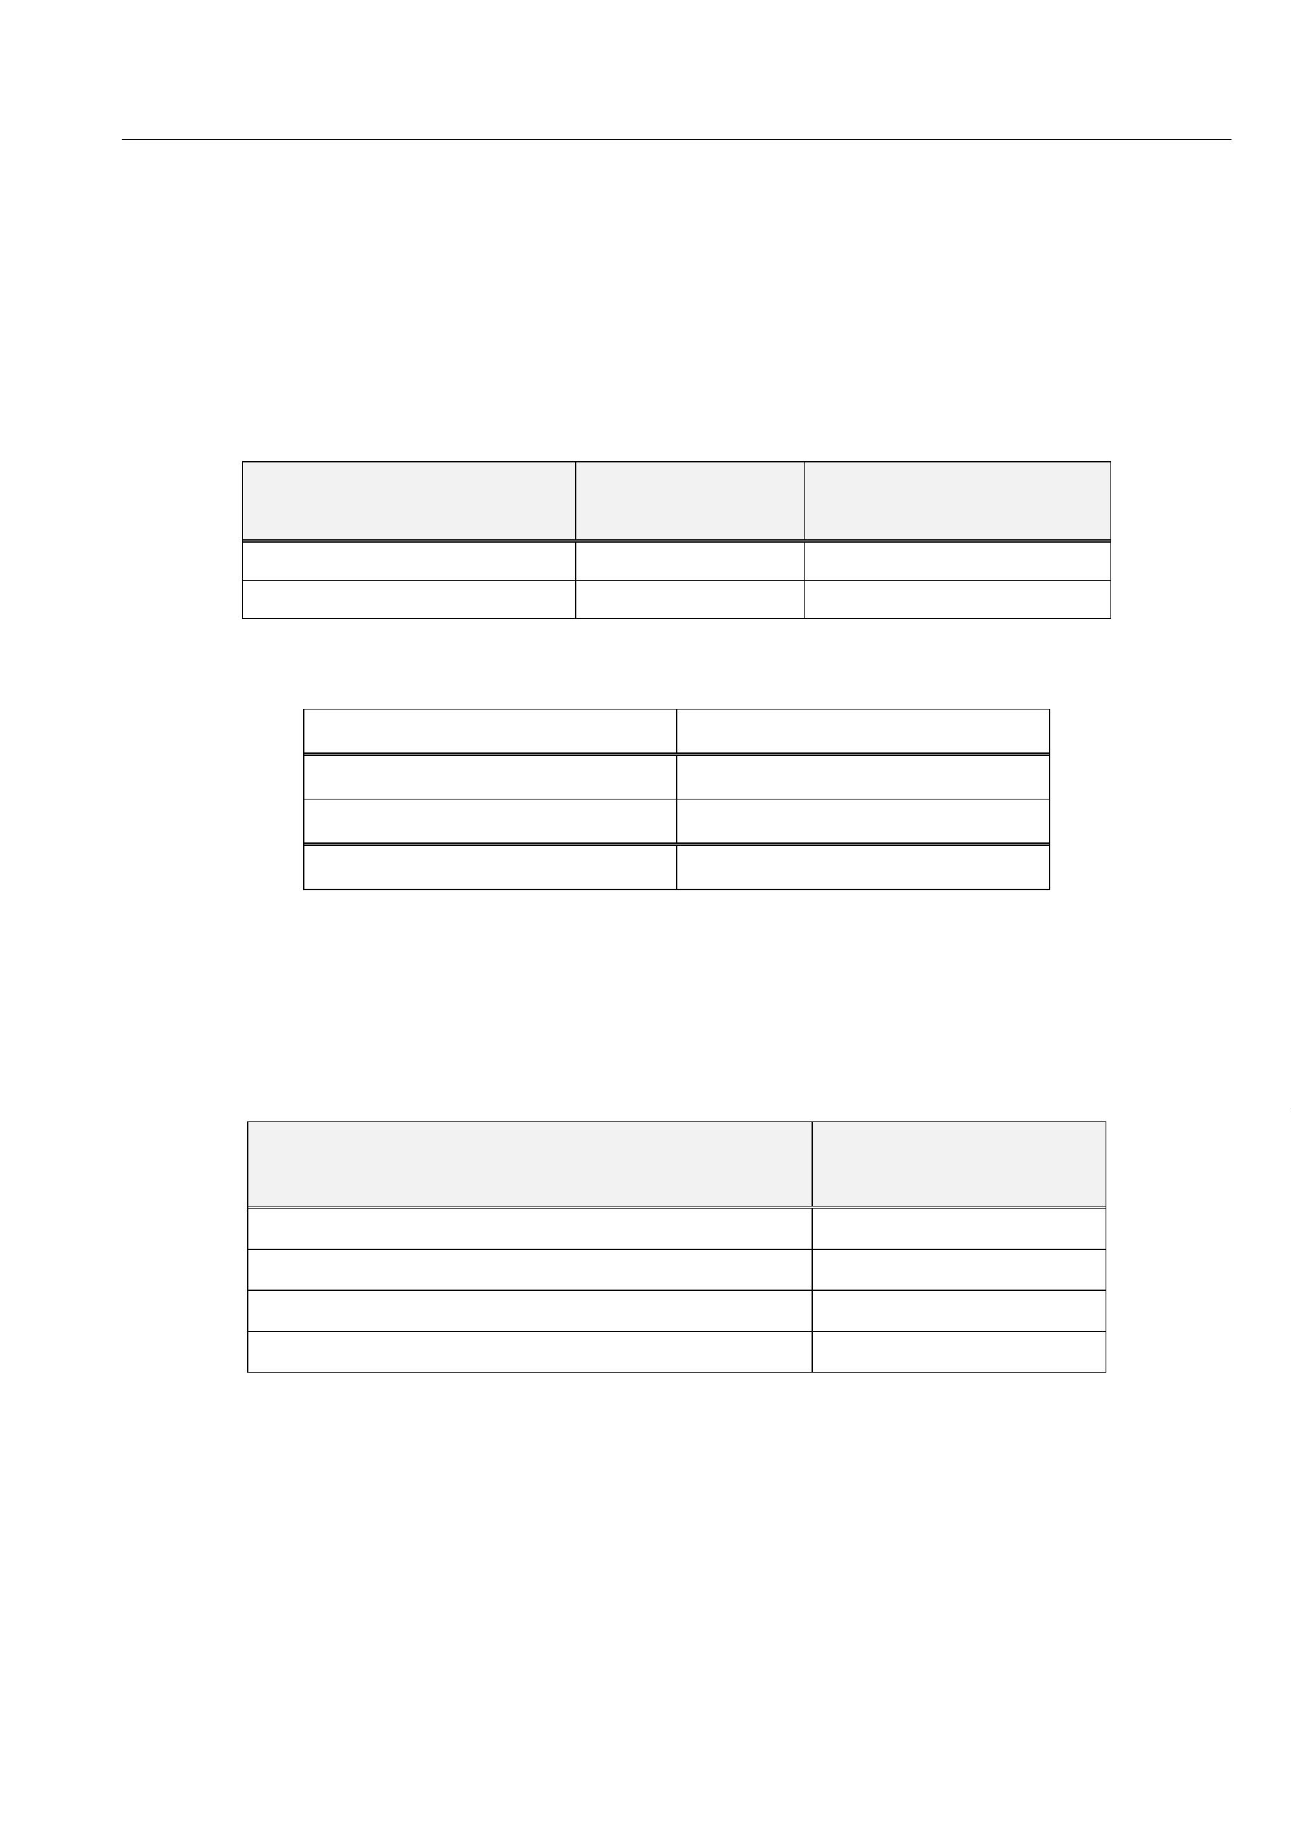
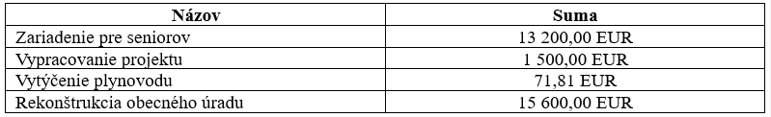

Obec Ďurďoš
Poznámky k individuálnej účtovnej závierke zostavenej k 31. decembru 2024
4
. Dlhové cenné papiere a realizovateľné cenné papiere, dlhodobé pôžičky a ostatný dlhodobý
finančný majetok
a) dlhové cenné papiere držané do splatnosti a realizovateľné cenné papiere (riadky 027 až 028 súvahy):
Účtovná hodnota
vykázaná v súvahe vykázaná v súvahe
splatnosti účtovnej jednotky účtovnej jednotky
Účtovná hodnota
Druh
cenného cenného
papiera papiera
Mena
Dátum
Názov emitenta
Výnos v %
k 31. 12. 2024
k 31. 12. 2023
VVS, a. s. Košice
48 795,06
48 795,06
B Obežný majetok
1
2
. Zásoby
. Pohľadávky
a) opis významných pohľadávok podľa jednotlivých položiek súvahy
b) vývoj opravnej položky k pohľadávkam - tabuľka č. 3
c) pohľadávky podľa doby splatnosti (riadky 048 a 060 súvahy) - tabuľka č. 4
Z toho pohľadávky po lehote
splatnosti
Zostatok
k 31. 12. 2024 k 31. 12. 2023
Zostatok
Pohľadávky
suma, popis
Dlhodobé pohľadávky z toho:
Krátkodobé pohľadávky z toho:
1 295,68
1 249,23
-
Pohľadávky z DP obcí a VŮC
995,68
759,42
-
-
-
-
daň z pozemkov
daň zo stavieb
daň za psa
759,42
995,68
nedoplatky staré roky
-
Pohľadávky z NP obcí a VŮC
0,00
300,00
273,47
0,00
-
Odberatelia
d) pohľadávky podľa zostatkovej doby splatnosti (riadky 048 a 060 súvahy) - tabuľka č.4
Textová časť k tabuľke č. 4
Zostatok
k 31. 12. 2024 k 31. 12. 2023
Zostatok
Pohľadávky
Pohľadávky z toho:
a) so zostatkovou dobou splatnosti do 1 roka z toho:
b) so zostatkovou dobou splatnosti od 1 roka do 5 rokov z toho:
c) so zostatkovou dobou splatnosti nad 5 rokov z toho:
1 295,68
1 249,23
6


Obec Ďurďoš
Poznámky k individuálnej účtovnej závierke zostavenej k 31. decembru 2024
3
. Finančný majetok
a) opis významných zložiek krátkodobého finančného majetku
Krátkodobý finančný majetok
Zostatok k 31. 12. 2024
Zostatok k 31. 12. 2023
Pokladnica
Ceniny
29,13
2 614,58
9,53
436,80
1 801,33
Bankové účty
21 641,85
4
. Poskytnuté návratné finančné výpomoci (riadky 098 a 104 súvahy):
Obec neposkytla v roku 2024 návratnú finančnú výpomoc.
5
. Časové rozlíšenie
Významné položky časového rozlíšenia nákladov budúcich období a príjmov budúcich období
Opis jednotlivých významných položiek časového rozlíšenia
Zostatok k 31. 12. 2024
Zostatok k 31. 12. 2023
Náklady budúcich období spolu z toho:
0,00
0,00
0,00
671,59
431,06
240,53
-
-
poistné
web stránka
Čl. IV.
Informácie o údajoch na strane pasív súvahy
A Vlastné imanie - tabuľka č.5
Opis
jednotlivých
položiek a opis
zmien jednotl.
položiek VI,
najmä zmeny
oceňovacích
rozdielov,
Zostatok
k 31.12.2023
Zostatok
k 31.12.2024
Názov položky
zvýšenie
zníženie
presun
opravy
významných
chýb minulých
rokov
Nevysporiadaný
VH min. rokov
76 162,03 50,00
-4 181,35
4 181,35 10 459,39
72 030,68
Výsledok
hospodárenia
-
4 181,35 10 459,39
7
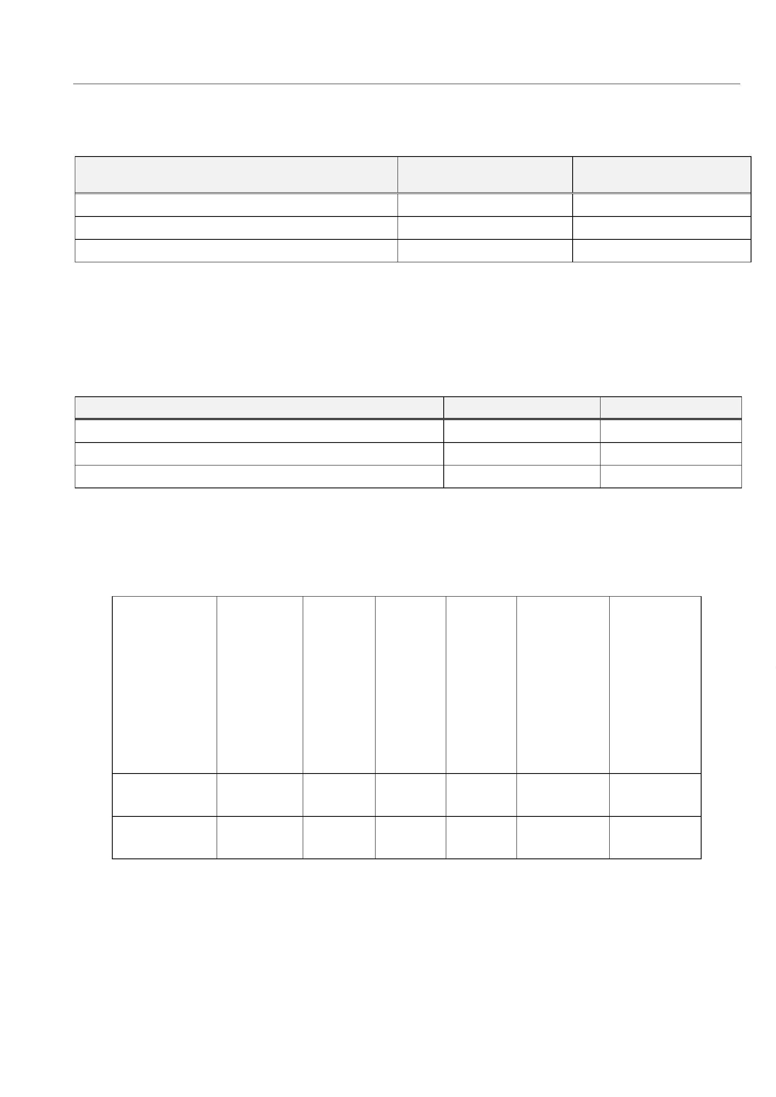

Obec Ďurďoš
Poznámky k individuálnej účtovnej závierke zostavenej k 31. decembru 2024
B Záväzky
. Rezervy - tabuľka č.6-7
1
Predpokladaný rok použitia rezerv a opis významných položiek rezerv
Názov položky / Suma
Predpokladaný rok použitia
Rezerva na overenie účtovnej závierky audítorom v sume 500,00€
2025
2
. Záväzky podľa doby splatnosti
a) záväzky podľa doby splatnosti (riadky 140 a 151 súvahy) - tabuľka č. 8
Zostatok
k 31. 12. 2024
Zostatok
k 31. 12. 2023
Záväzky
Dlhodobé záväzky z toho:
1 731,60
1 258,38
-
-
-
-
-
záväzky zo sociálneho fondu
1 731,60
1 258,38
záväzky z poskytnutého úveru zo ŠFRB
záväzky z investičného dodávateľského úveru
záväzky z neinvestičného dodávateľského úveru
záväzky z finančnej zábezpeky na nájomné v bytovkách zo ŠFRB
Krátkodobé záväzky z toho:
10 646,73
0,00
5 529,21
4 966,85
150,67
0,00
3 935,87
1 899,55
1 113,05
743,86
179,41
0,00
-
-
-
-
-
záväzky voči dodávateľom
záväzky voči zamestnancom
záväzky voči poisťovniam
záväzky voči daňovému úradu
ostatné záväzky
b) záväzky podľa zostatkovej doby splatnosti (riadky 140 a 151 súvahy) - tabuľka č. 8
Zostatok
k 31. 12. 2024
Zostatok
k 31. 12. 2023
Záväzky
Záväzky z toho:
a) so zostatkovou dobou splatnosti do 1 roka z toho:
b) so zostatkovou dobou splatnosti od 1 roka do 5 rokov z toho:
c) so zostatkovou dobou splatnosti nad 5 rokov z toho:
10 646,73
1 731,60
3 935,87
1 258,38
8
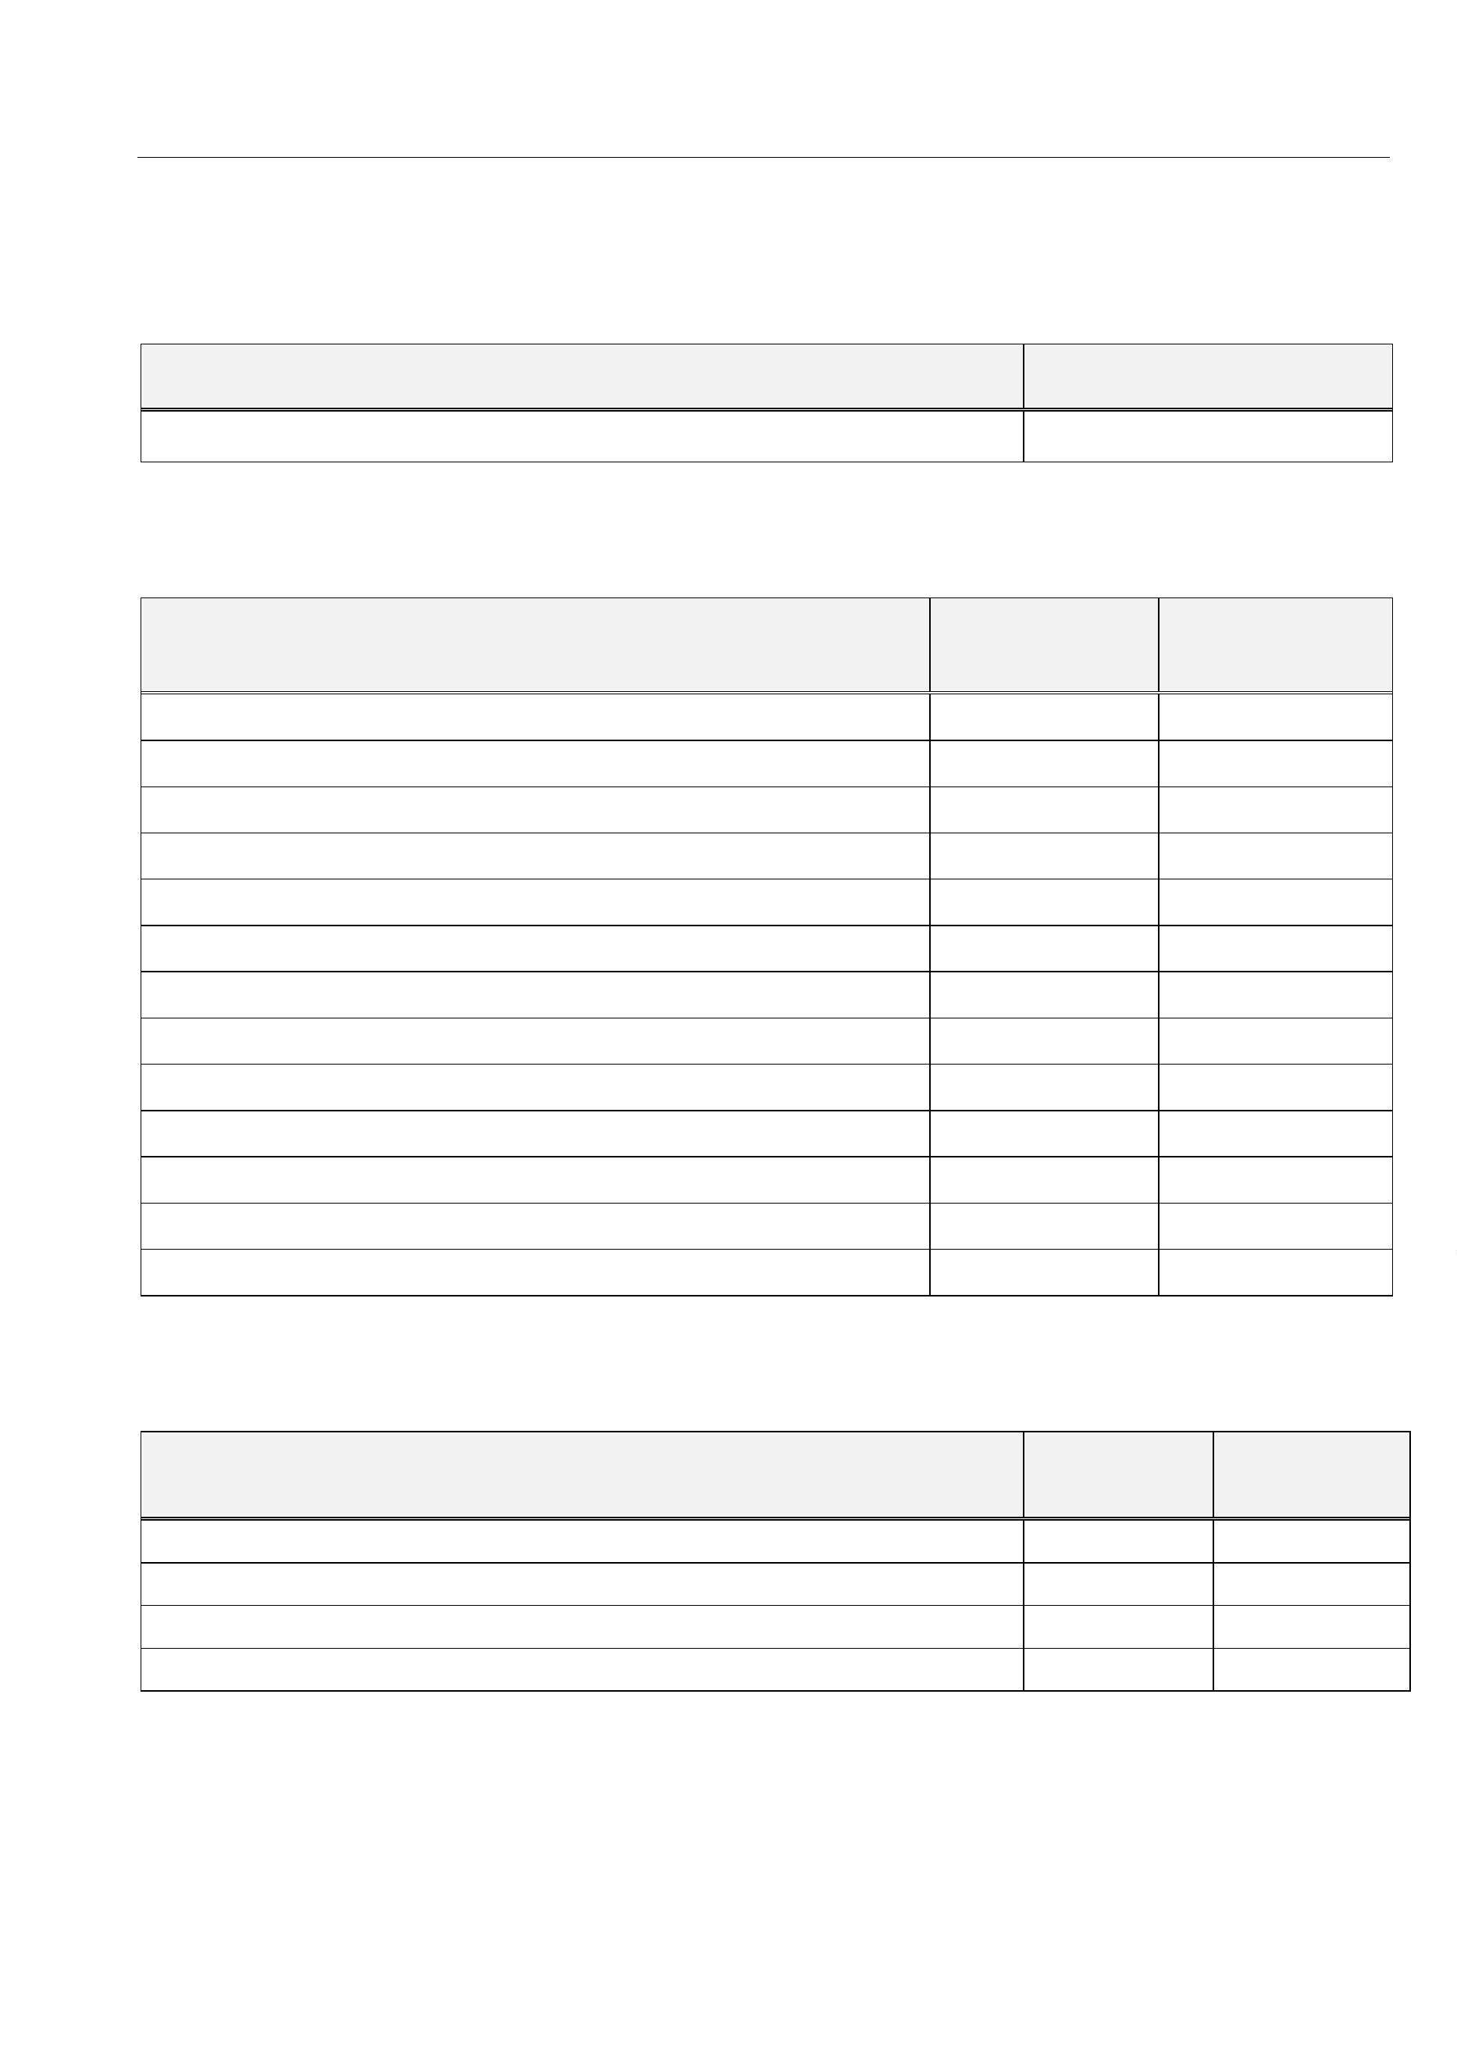

Obec Ďurďoš
Poznámky k individuálnej účtovnej závierke zostavenej k 31. decembru 2024
3
. Bankové úvery a ostatné prijaté návratné finančné výpomoci
a) dlhodobé bankové úvery a krátkodobé bankové úvery - tabuľka č. 9
Obec prijala v roku 2024 bankový úver vo výške 37 500 € na vysporiadanie dlhov. Účel úveru: 1. splatenie zostatku MUE 711123 a splatenie zostatku MUE 711622 a 2. investičné aktivity v súlade so schválením obecného zastupiteľstva (finančná rezerva na úhradu Projektovej dokumentácie) - jednorazové poskytnutie úverových prostriedkov na účet obce.
b) prijaté dlhodobé návratné finančné výpomoci a krátkodobé návratné finančné výpomoci
Druh prijatej
návratnej výpomoci
/krátkodobá,
Výška prijatej Výška prijatej
Poskytovateľ
návratnej výpomoci
Účel
použitia
Dátum
splatnosti
návratnej
výpomoci
návratnej
výpomoci
dlhodobá/
k 31. 12. 2024
k 31. 12. 2023
MFSR
dlhodobá
31.10.2027
0,00
0,00
4
. Časové rozlíšenie
a) opis významných položiek časového rozlíšenia výdavkov budúcich období a výnosov budúcich
období
Opis významnej položky časového rozlíšenia
Výnosy budúcich období spolu z toho:
Zostatok k 31. 12. 2024
Zostatok k 31. 12. 2023
435 701,71
186 581,85
Čl. V.
Informácie o výnosoch a nákladoch
1
. Výnosy - opis a výška významných položiek výnosov
Opis /číslo účtu a názov/
Suma k 31. 12. 2024
Suma k 31. 12. 2023
a) tržby za vlastné výkony a tovar
780,00
660,00
120,00
70,98
70,98
0,00
6
6
6
02 - Tržby z predaja služieb
04 - Tržby za tovar
07 - Výnosy z nehnuteľnosti na predaj
b) zmena stavu vnútroorganizačných zásob
0,00
0,00
9

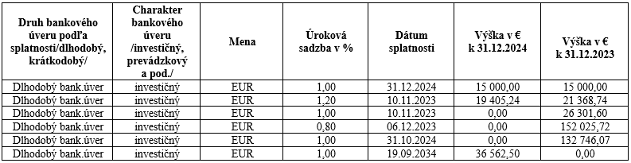

Obec Ďurďoš
Poznámky k individuálnej účtovnej závierke zostavenej k 31. decembru 2024
Opis /číslo účtu a názov/
c) aktivácia
Suma k 31. 12. 2024
0,00
Suma k 31. 12. 2023
0,00
6
6
22 - Aktivácia vnútroorganizačných služieb
24 - Aktivácia DHM
d) daňové a colné výnosy a výnosy z poplatkov
75 193,07
79 823,57
6
6
7 050,96
1 285,93
76 924,49
70 245,76
6
32 - Daňové výnosy samosprávy z toho:
-
-
-
podielové dane
daň z nehnuteľností
daň za psa
6
33 - Výnosy z poplatkov
8 142,11
2 899,08
e) finančné výnosy
5 539,00
0,00
6
61 - Tržby z predaja CP z toho:
- predaj akcií
6
6
6
62 - Úroky
63 - Kurzové zisky
68 - Ostatné finančné výnosy
5 539,00
0,00
f) mimoriadne výnosy
0,00
0,00
6
72 - Náhrady škôd
g) výnosy z transferov a rozpočtových príjmov v obciach, VÚC
a v RO a PO zriadených obcou alebo VÚC
7
1 508,37
42 088,23
6
91 - Výnosy z bežných transferov z rozpočtu obce, VÚC z toho:
-
-
bežný transfer na školský klub
bežný transfer na školskú jedáleň
6
6
6
92 - Výnosy z kapitálových transferov z rozpočtu obce, VÚC z toho:
zúčtovanie kapitálového transferu zriaďovateľa
93 - Výnosy samosprávy z bežných transferov zo ŠR z toho:
bežný transfer na
94 - Výnosy samosprávy z kapitálových transferov zo ŠR z toho:
zúčtovanie kapitálového transferu zo ŠR
-
6
5 254,03
35 831,36
3 885,83
-
6 247,11
-
6
6
95 - Výnosy samosprávy z bežných transferov od EÚ z toho:
96 - Výnosy samosprávy z kapitálových transferov od EÚ z toho:
-
zúčtovanie kapitálového transferu od EÚ
6
97 - Výnosy samosprávy z bežných transferov od ostatných subjektov
0,00

7,23
2 371,04

0,00
mimo verejnej správy z toho:
6
98 - Výnosy samosprávy z kapitálových transferov od ostatných
subjektov mimo verejnej správy z toho:
zúčtovanie kapitálového transferu od ostatných subjektov mimo
verejnej správy
-
6
99 - Výnosy samosprávy z odvodu rozpočtových príjmov z toho:
- zinkasované príjmy RO
h) ostatné výnosy z prevádzkovej činnosti
88,20
3 229,50
6
41 - Tržby z predaja DNM a DHM
0,00
0,00

1
0


Obec Ďurďoš
Poznámky k individuálnej účtovnej závierke zostavenej k 31. decembru 2024
Opis /číslo účtu a názov/
Suma k 31. 12. 2024
Suma k 31. 12. 2023
6
6
6
6
6
42 - Tržby z predaja materiálu
44 - Zmluvné pokuty, penále a úroky z omeškania
45 - Ostatné pokuty, penále a úroky z omeškania
46 - Výnosy z odpísaných pohľadávok
48 - Ostatné výnosy
0,00

88,20
500,00
500,00
30,00

3 199,50
500,00
500,00
i) zúčtovanie rezerv, opravných položiek, časového rozlíšenia
6
6
53 - Zúčtovanie ostatných rezerv z prevádzkovej činnosti
58 - Zúčtovanie ostatných opravných položiek z prevádzkovej činnosti
Celková výška výnosov k 31. 12. 2024 bola vykázaná vo výške 153 108,64 €, čo predstavuje nárast
výnosov oproti roku 2023, keď bola celková výška výnosov vykázaná vo výške 125 712,28 €.
2
. Náklady - opis a výška významných položiek nákladov
Opis /číslo účtu a názov/
Suma k 31. 12. 2024
Suma k 31. 12. 2023
a) spotrebované nákupy
15 166,71
13 344,00
1 822,71
15 284,43
10 844,70
4 439,73
5
5
5
01 - Spotreba materiálu
02 - Spotreba energie
07 - Predaná nehnuteľnosť
b) služby
17 520,53
200,00
41 896,38
273,14
5
5
5
5
11 - Opravy a udržiavanie
12 – Cestovné
2 757,11
728,48
13 834,94
77 483,93
56 267,33
19 033,39
1 676,97
1 083,15
13 - Náklady na reprezentáciu
18 - Ostatné služby
38 863,12
42 671,21
31 237,64
10 118,79
c) osobné náklady
5
5
5
5
21 - Mzdové náklady
24 - Zákonné sociálne náklady
25 - Ostatné sociálne náklady
27 - Zákonné sociálne náklady
2 183,21
1 314,78
d) dane a poplatky
1 278,35

20,37
1 028,00
5
5
32 - Daň z nehnuteľností
38 - Ostatné dane a poplatky
1 257,98
16 266,00
16 266,00
0,00
1 028,00
12 465,00
11 965,00
500,00
e) odpisy, rezervy a opravné položky
5
5
51 - Odpisy DNM a DH
53 - Tvorba ostatných rezerv
5
58 - Tvorba ostatných opravných položiek z toho:
-
-
k daňovým pohľadávkam
k nedaňovým pohľadávkam
f) finančné náklady
9 699,73
11 046,93
1
1
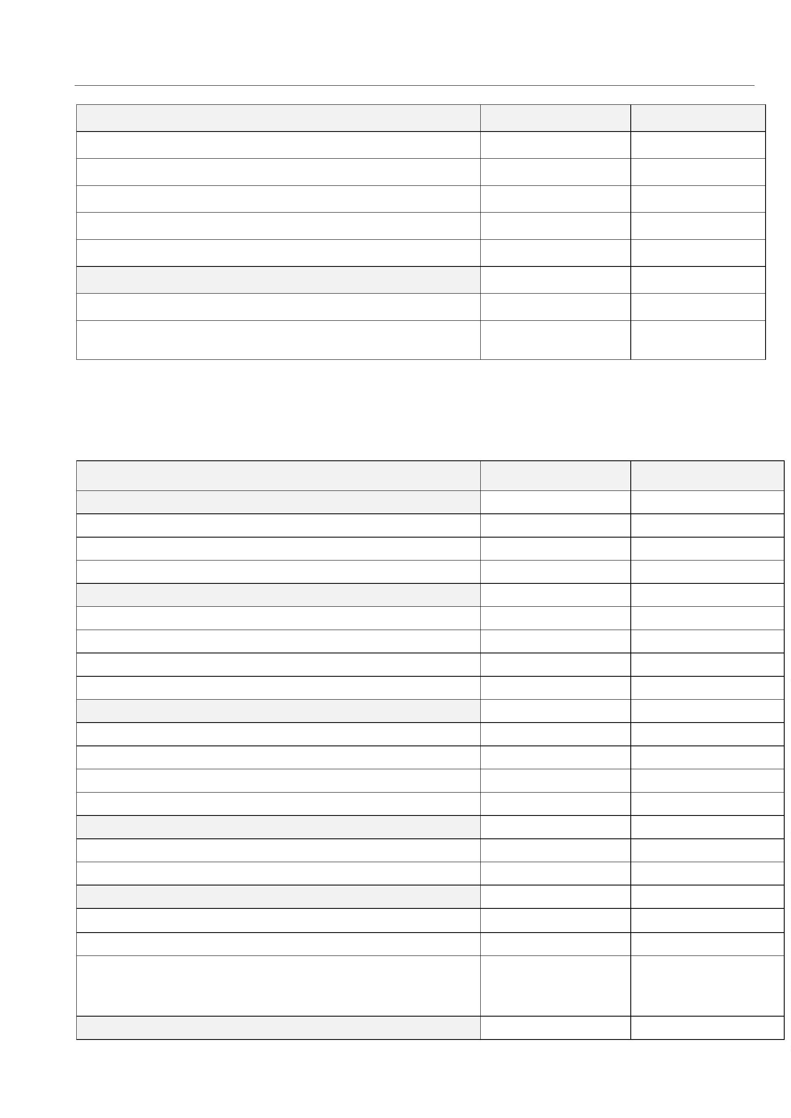

Obec Ďurďoš
Poznámky k individuálnej účtovnej závierke zostavenej k 31. decembru 2024
Opis /číslo účtu a názov/
61 - Predané CP a podiely
Suma k 31. 12. 2024
Suma k 31. 12. 2023
5
5
5
62 - Úroky
8 579,21
1 120,52
0,00
8 269,22
2 777,71
0,00
68 - Ostatné finančné náklady
g) mimoriadne náklady
72 - Škody
h) náklady na transfery a náklady z odvodov príjmov
84 - Náklady na transfery z rozpočtu obce, VÚC do RO, PO zriadených
5
0,00
282,70
5
obcou alebo VÚC z toho:
0
,00
-
-
bežný transfer xxx
zúčtovanie kapitálového transferu u zriaďovateľa
5
85 - Náklady na transfery z rozpočtu obce, VÚC ostatným subjektov
verejnej správy z toho:
0,00
0,00
182,70
100,00
-
bežný transfer xxx
5
86 - Náklady na transfery z rozpočtu obce, VÚC subjektov mimo
verejnej správy z toho:
-
bežný transfer xxx
5
87 - Náklady na ostatné transfery z toho:
-
bežný transfer xxx
5
5
88 - Náklady z odvodu príjmov z toho:
-
predpis odvodu príjmov RO
89 - Náklady z budúceho odvodu príjmov z toho:
predpis budúceho odvodu príjmov RO
i) ostatné náklady na prevádzkovú činnosť
-
5 234,00
5 218,98
5
5
5
5
5
5
5
41 - ZC predaného DNM a DHM
42 - Predaný materiál
0,00
0,00
44 - Zmluvné pokuty, penále a úroky z omeškania
45 - Ostatné pokuty, penále a úroky z omeškania
46 - Odpis pohľadávky
14,74
5 219,26
0,00
21,70
5 197,28
0,00
48 - Ostatné náklady na prevádzkovú činnosť
49 - Manká a škody
j) dane z príjmov
5
91 - Splatná daň z príjmov
Celková výška nákladov k 31. 12. 2024 bola vykázaná vo výške 142 649,25 €, čo predstavuje nárast
nákladov oproti roku 2023, keď bola celková výška nákladov vykázaná vo výške 129 893,63 €.
3
. Náklady voči audítorovi alebo audítorskej spoločnosti - platí len pre subjekty verejného záujmu
Osobitné náklady podľa § 18 ods.6 zákona o účtovníctve v z. n. p.
Suma k 31. 12. 2024
Náklady voči audítorovi alebo audítorskej spoločnosti v členení na
náklady za:
a) overenie účtovnej závierky
500,00
1
2


Obec Ďurďoš
Poznámky k individuálnej účtovnej závierke zostavenej k 31. decembru 2024
Čl. IX
Informácie o rozpočte a hodnotenie plnenia rozpočtu
Informácie o rozpočte a hodnotenie plnenia rozpočtu - tabuľka č.12 - 14
Textová časť k tabuľke č.12 - 14:
Rozpočet obce bol schválený obecným zastupiteľstvom dňa 29. 11. 2023 uznesením č. 27/2023.
Výška dlhu obce/mesta/VÚC podľa § 17 ods. 7 zákona č.583/2004 Z. z. o rozpočtových pravidlách
územnej samosprávy a o zmene a doplnení niektorých zákonov v z. n. p. za bežné účtovné obdobie a
bezprostredne predchádzajúce účtovné obdobie.
Východiskové údaje:
A.
Rok 2022
Bežné príjmy obec + RO
Bežné príjmy celkom
Rok 2023
1
09 292,63
121 495,34
z toho príjmy
-
-
-
-
dotácie EK 312
dotácie EK 331
osobitný predpis EK 2xx, 315
grantové a darované prostriedky EK 311, 315
31 988,07
0,00
37 644,65
0,00
0,00
0,00
0,00
150,00
Upravené bežné príjmy celkom
7
7 304,56
83 700,69
B.
Suma splátok
Rok 2023
Rok 2024
Finančné výdavky na splácanie istín
Bežné výdavky na splácanie úrokov
Dlhová služba spolu
EK 82x
EK 65x
4
000,00
45 711,60
9 569,69
8 269,22
12 269,22
55 281,29
C.
Súhrn záväzkov vyplývajúcich zo splácania istín návratných
zdrojov financovania, záväzkov z investičných dodávateľských
úverov a ručiteľských záväzkov obce alebo vyššieho územného
celku
Rok 2023
Rok 2024
-
-
účet 461 bankový úver
účet 273 návratné finančné výpomoci
347 442,13
0,00
0,00
70 967,74
0,00
.
.
.......................
.......................
0,00
0,00
0,00
Súhrn záväzkov spolu
347 442,13
70 967,74
-
zostatok úverov na predfinancovanie, ktoré sa nezapočítavajú
do dlhu obce
305 573,39
0,00
Súhrn záväzkov spolu
41 868,74
70 967,74
1
3
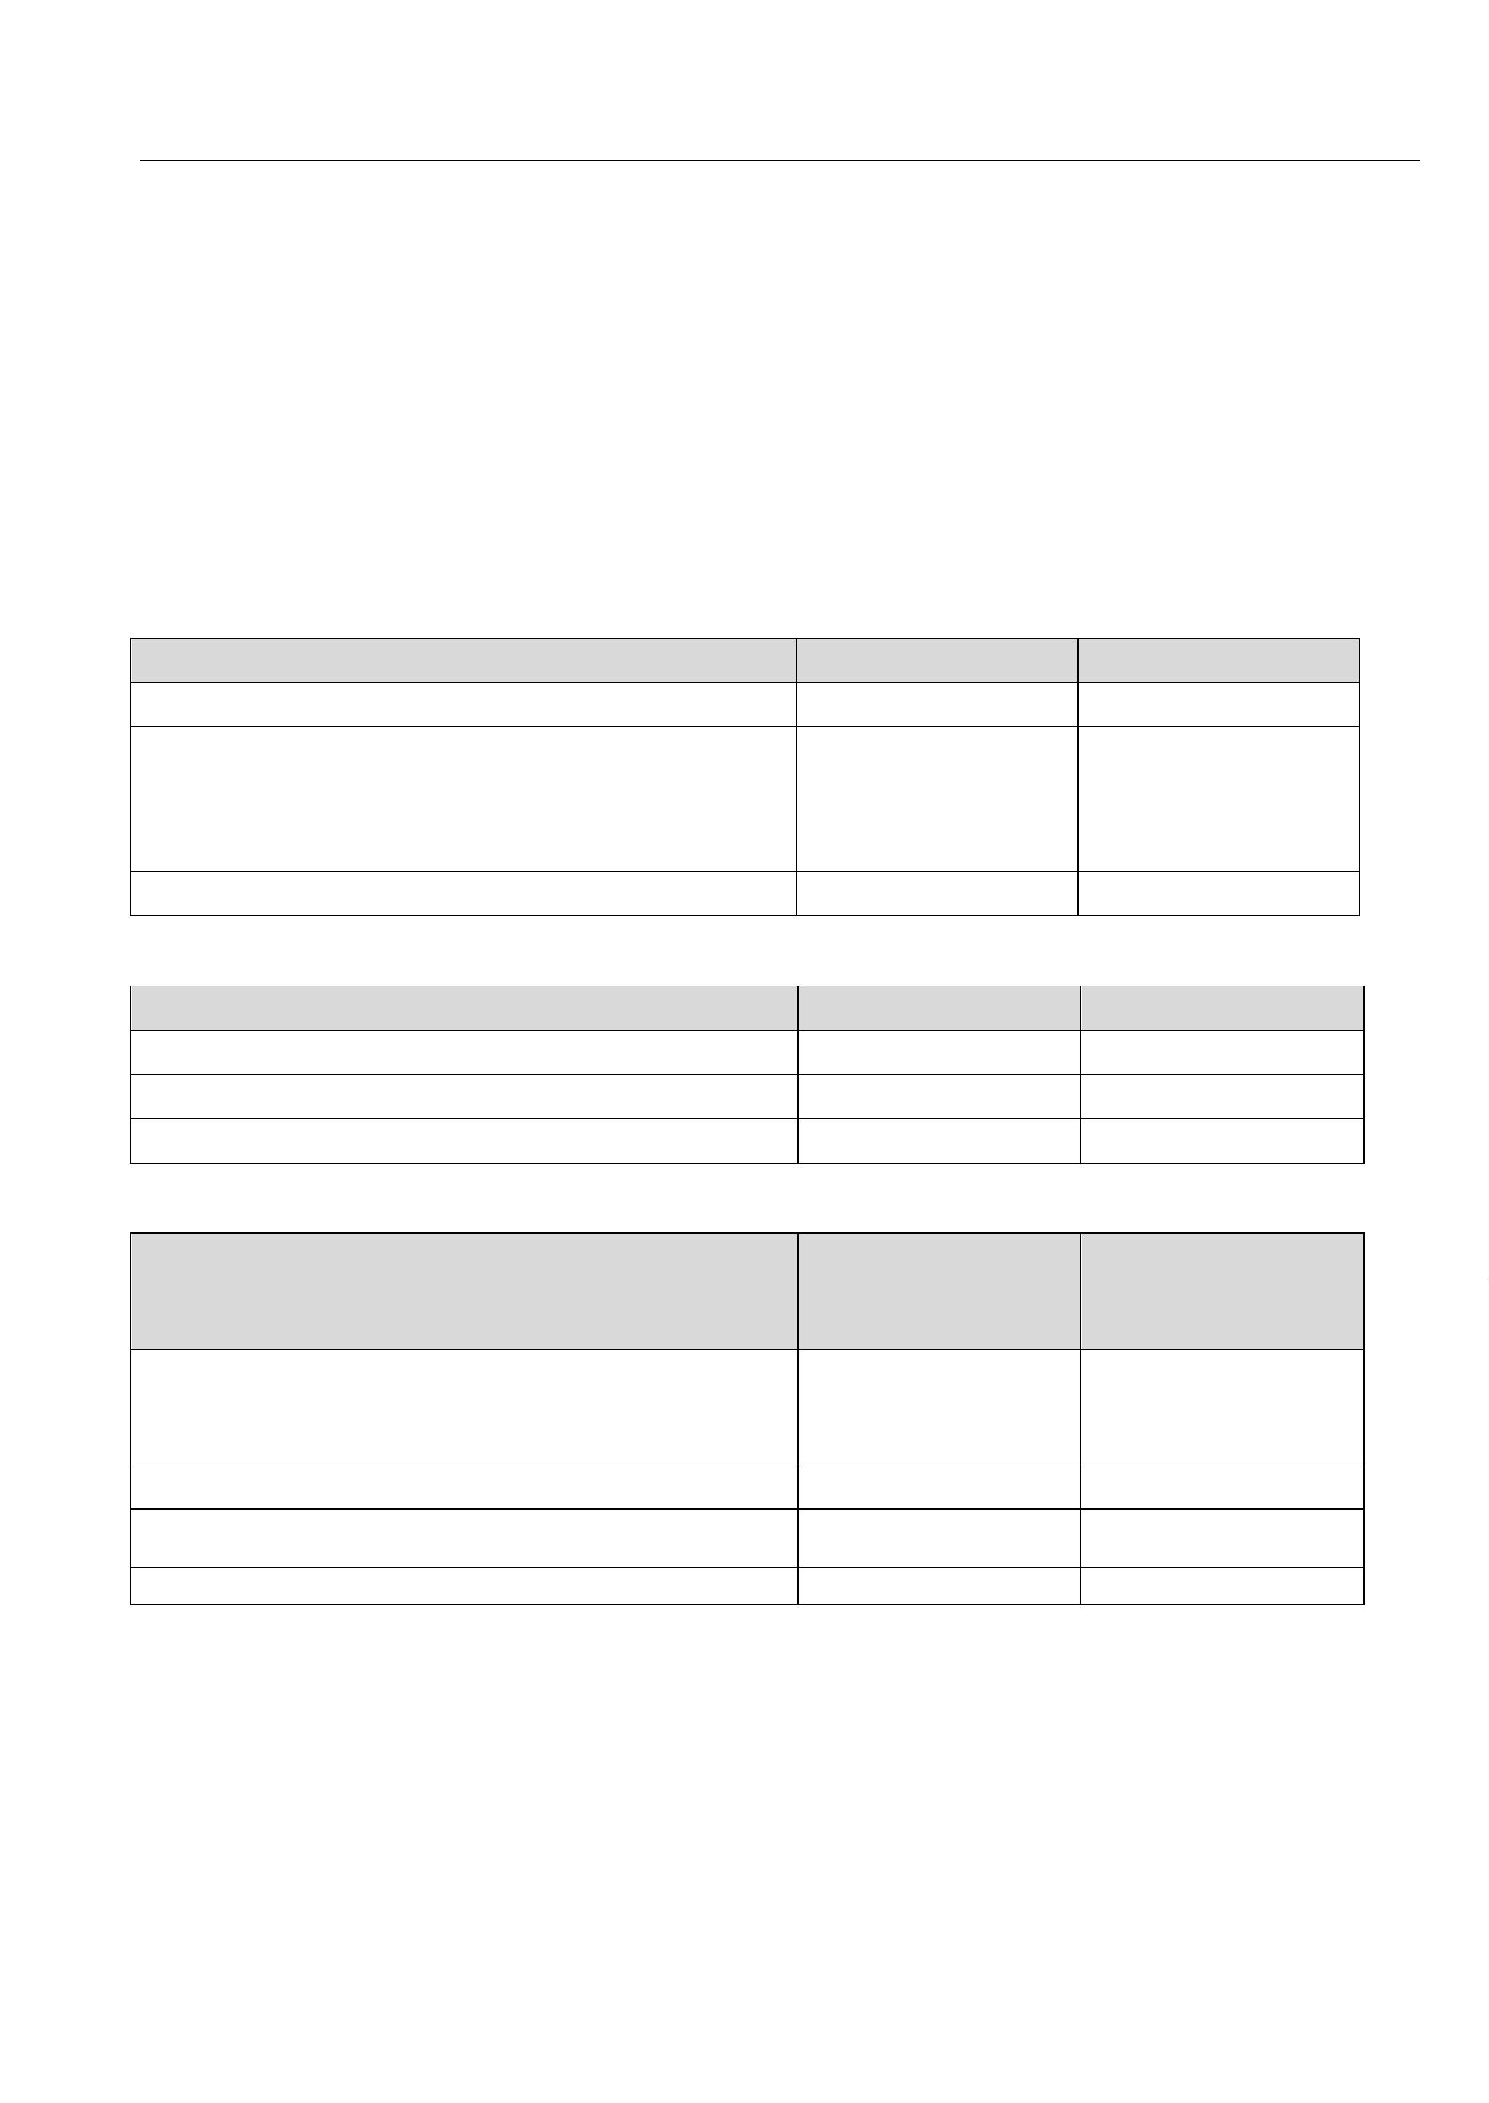

Obec Ďurďoš
Poznámky k individuálnej účtovnej závierke zostavenej k 31. decembru 2024
Obmedzenie
zákonom
Rok 2023
Rok 2024
a) Dlh obce
41 868,74 / 109 292,63 x 100 = 38,31 % 70 967,74 / 121 495,34 x 100 = 58,41%
< 60%
< 25%
b) Dlhová
služba
12 269,22 / 77 304,56 x 100 = 15,87 %
55 281,29 / 83 700,69 x 100 = 66,05 %
a) Zákonná podmienka podľa § 17 ods.6 písm. a) zákona č. 583/2004 Z. z. za rok 2024 bola splnená.
b) Zákonná podmienka podľa § 17 ods.6 písm. b) zákona č. 583/2004 Z. z. za rok 2024 nebola splnená.
Čl. X
Informácie o skutočnostiach, ktoré nastali po dni, ku ktorému sa zostavuje účtovná závierka
do dňa zostavenia účtovnej závierky
Po 31. decembri 2024 nenastali také udalosti, ktoré by si vyžadovali zverejnenie alebo vykázanie
v účtovnej závierke za rok 2024.
V Ďurďoši 27. 03. 2025
Ing. Miroslav Mikeľ
starosta obce
1
4


